Задание на повторение: русский язык 13.10.2020
Задание на повторение: русский язык 13.10.2020
Задание на повторение: русский язык 13.10.2020

Задание на повторение: русский язык (13.10.2020)

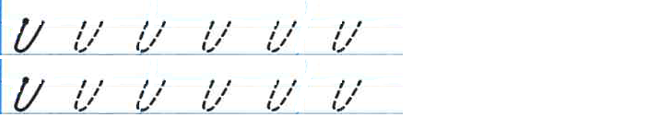

Задание на повторение:Русский язык 08.10.2020
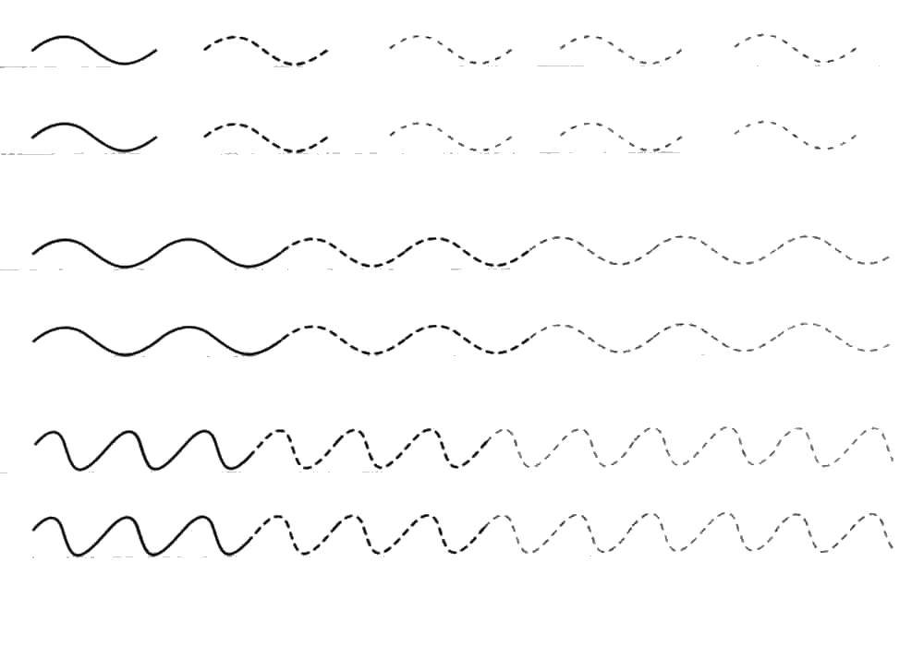

Задание на повторение: русский язык (08.10.2020)

Чтение 13.10.2020
